Національний технічний університет України

«Київський політехнічний інститут імені Ігоря Сікорського»

Факультет інформатики та обчислювальної техніки

Кафедра інформаційних систем та технологій

**Лабораторна робота №2**

з дисципліни «Технології розроблення програмного забезпечення»

Тема: «Діаграма варіантів використання. Сценарії варіантів використання. Діаграми uml. Діаграми класів. Концептуальна модель системи»

Виконав: Перевірив:

студент групи ІА-23 пос. Мягкий М. Ю.

Мозоль В.О

Київ 2024

**Тема:** Діаграма варіантів використання. Сценарії варіантів використання. Діаграми uml. Діаграми класів. Концептуальна модель системи

**Мета:** Розробка та аналіз концептуальної моделі для обраного варіанту з використанням UML-діаграм. Зокрема створення діаграми варіантів використання. Розробка детальних сценаріїв використання. Проектування діаграми класів Створення концептуальної моделі бази даних.

**Обрана тема:**

**26 Download manager (iterator, command, observer, template method,**

**composite, p2p)**

Інструмент для скачування файлів з інтернету по протоколах http або https з

можливістю продовження завантаження в зупиненому місці, розподілу

швидкостей активним завантаженням, ведення статистики завантажень,

інтеграції в основні браузери (firefox, opera, internet explorer, chrome).

**Хід роботи:**

**Діаграма прецедентів:**

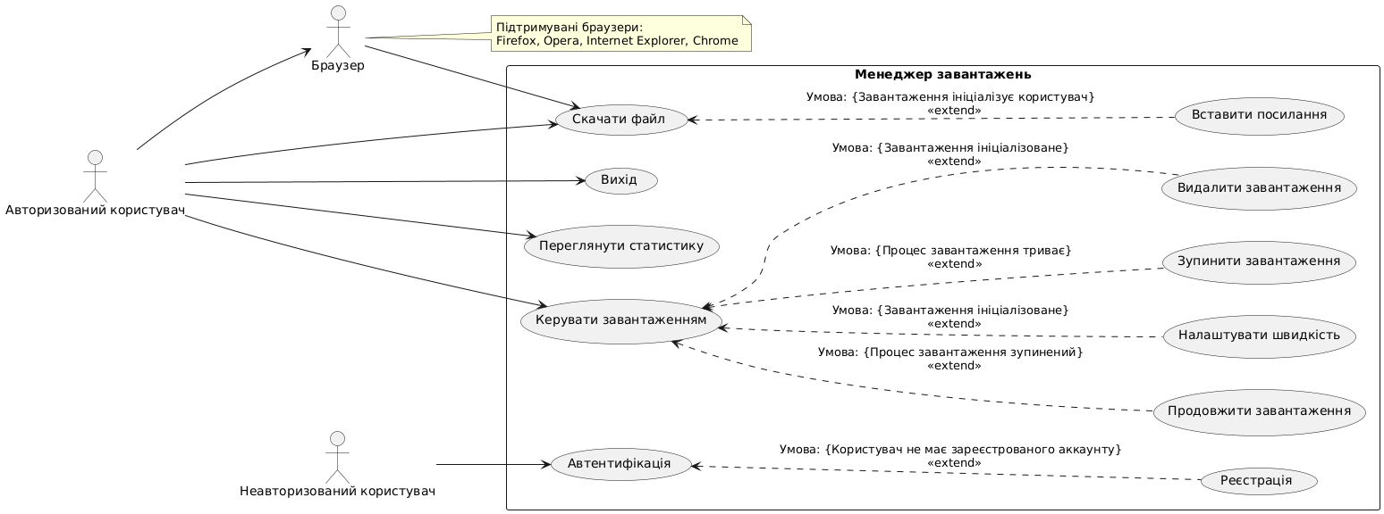

**Прецеденти на основі 3 прецедентів:**

**1 - Скачати файл**

Передумови..

Постумови. У випадку існування посилання на файл відбувається скачування. В іншому випадку стан системи не змінюється.

Сторони взаємодії. Авторизований користувач, менеджер завантажень.

Короткий опис. Цей варіант використання описує ініціалізацію завантаження користувачем

Основний потік подій

Цей варіант використання відбувається тоді, коли користувач прагне почати завантаження.

1.Система просить посилання на файл.

2.Користувач вводить посилання на файл.

3.Система приймає посилання і починає завантаження файлу. У випадку коли за посиланням немає файлів для скачування або воно не існує, Виняток №1.

Винятоки

Виняток №1

Відсутність файлів або неправильність посилання. Якщо під час введення посилання виявиться, що посилання не існує, або немає чого скачувати система повідомить користувача про це. Користувач зможе знову почати завантаження із ведення посилання або відмовитись від завантаження, при цьому виконання варіанту буде завершено.

Примітки

Відсутні

**2 - Переглянути статистику завантаження**

Передумови.

Постумови. Система видає користувачу статистику завантажень. В іншому випадку стан системи не змінюється.

Сторони взаємодії. Авторизований користувач, менеджер завантажень.

Короткий опис. Цей варіант використання описує вивід системою статистику завантаження користувача.

Основний потік подій

Цей варіант використання відбувається тоді, коли користувач прагне переглянути свою статистику завантажень.

1.Користувач натискає кнопку виводу статистики.

2.Система реагує на натискання кнопки, і виводить статистику завантажень користувача. У випадку відсутності завантажень у вікні статистики, буде надпис який інформує про її відсутність.

Винятки

Відсутні

Примітки

Відсутні

**3 - Зупинити завантаження**

Передумови. Процес завантаження триває.

Постумови. У випадку коли триває процес завантаження, процес зупиняється. В іншому випадку стан системи не змінюється.

Сторони взаємодії. Авторизований користувач, менеджер завантажень.

Короткий опис. Цей варіант використання описує зупинку завантаження користувачем

Основний потік подій

Цей варіант використання відбувається тоді, коли користувач прагне зупинити завантаження.

1.Користувач вибирає процес завантаження та натискає на кнопку зупинити.

2.Система реагує на натискання кнопки, і призупиняє завантаження до моменту його відновлення або видалення. У випадку коли завантаження відсутні\не обрані кнопка зупинки неактивна.

Винятки

Відсутні

Примітки

Відсутні

**Діаграма класів для реалізованої частини системи:**

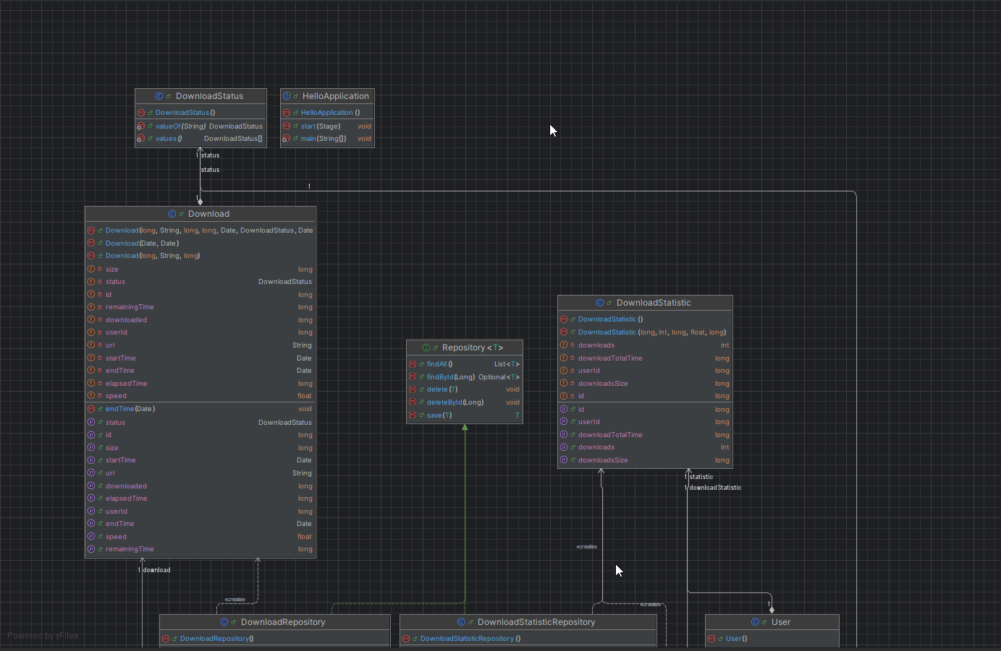

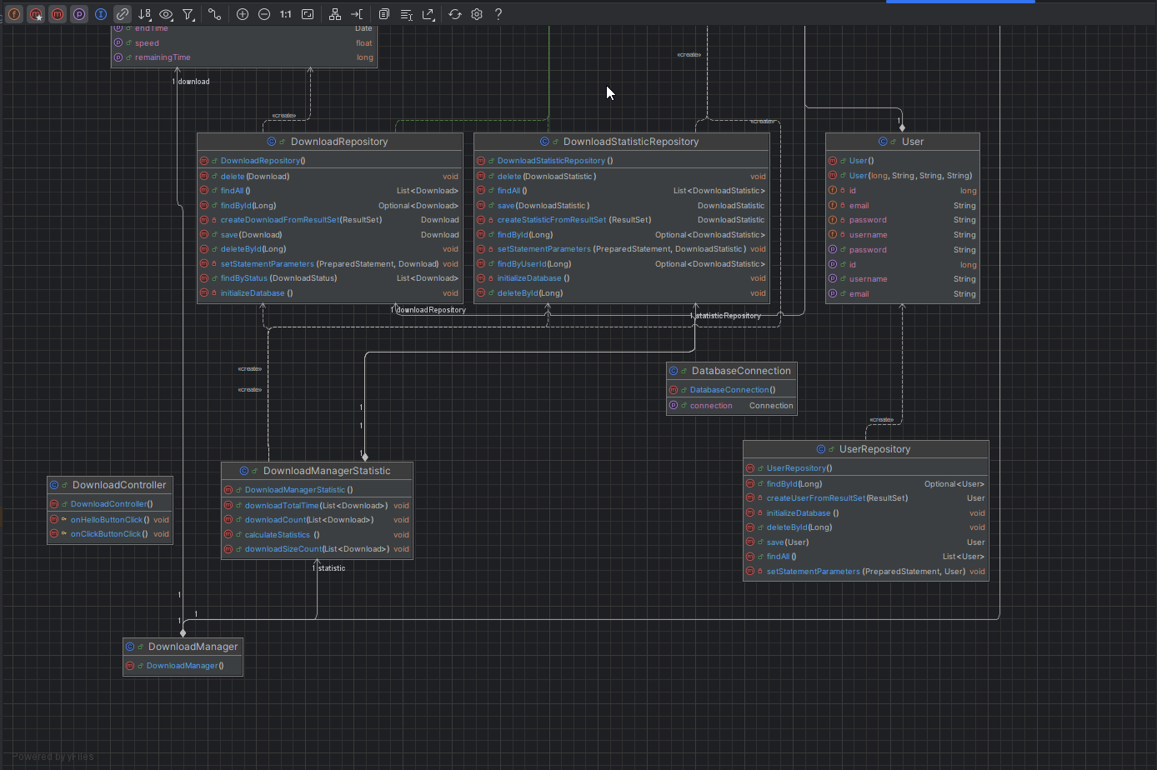

**Основні класи та структура системи бази даних:**

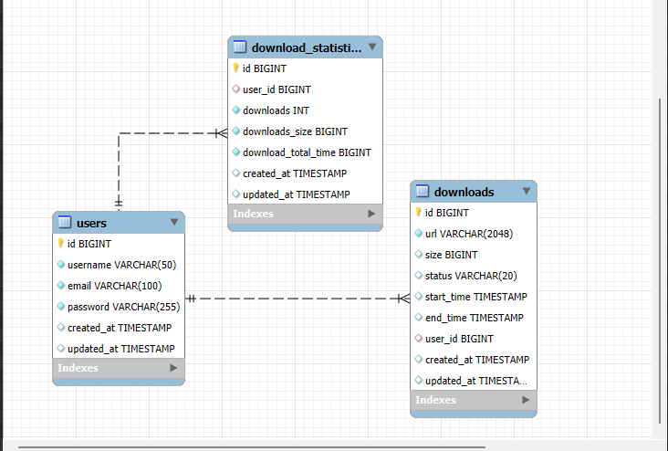

Відношення:

ONE-to-ONE – download_statistic to users (user_id у таблиці download_statistic унікальне поле і не може повторюватись)

MANY-to-ONE – downloads to users

**Структура існуючої частини проекту:**

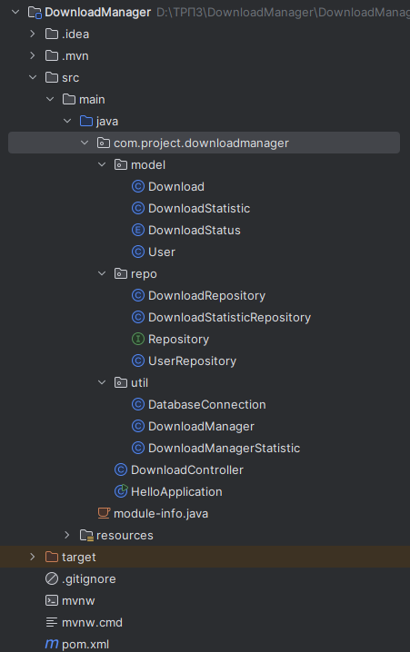

Вихідні коди класів реалізованої частини системи наведені у гіт-репозиторії у папці DownloadManager.

**Висновки:** Отже на цій лабораторній роботі, було розроблено та проаналізовано концептуальну модель системи менеджера завантажень з використанням UML-діаграм. Зокрема створення діаграми варіантів використання. Розробка детальних сценаріїв використання. Проектування діаграми класів Створення концептуальної моделі бази даних.